Univerzita Palackého
Pedagogická fakulta

Seminární práce
Předložky S (SE) / Z (ZE)
Didaktika mateřského jazyka A

Dora Hambálková 19. 4. 2014
2. ročník, Učitelství pro 1. stupeň ZŠ
1. Doplňovací cvičení
- Doplňte předložky s, se / z, ze. Zdůvodněte.
Procházet se _ kamarádem, návrat _ školy, hra _ ohněm, lovci _ psy, radost _ vítězství, dort _ šlehačkou, jeden _ vás, mluvit _ spaní, práce _ lepidlem, hrad _ papíru, strýc _ Opavy, pojď _ mnou, jogurt _ ovocem, svetr _ vlny, vítr _ hor, návrat _ dovolené.
- Chýlová, H.; Janáčková, Z.; Minářová, E.; Zbořilová, J. Český jazyk – učebnice pro 5. ročník. Brno: Nová škola Brno, 2005, 143 str. ISBN80-85607-76-X.

- Doplňte předložky s, se, z, ze.
_ Kroměříže, _ Janou, _ malířem, _ okna, _ máslem, _ Zlína, _ mákem, _ krabice, _ všemi, _ Azorem, _ letadla, _ hlíny, _ úsměvem, _ zásuvky, _ dětmi, _ bruslemi, _ železa, _ oceli.
- Dočkalová, L. Český jazyk 5 nově, Pracovní sešit pro 5. Ročník, 1. díl, Brno: Nová škola, 2012, 51 str. ISBN978-80-7289-370-6

- Doplň předložky s, z, se, ze.
Stůl _ židlemi, turisté _ Německa, krápníky _ vápence, chlapec _ černými vlasy, taška _ nákupem, _ Tichého oceánu, _ našimi kamarády, velryba _ mládětem, opice _ tropického pralesa, sešit _ poznámkami, dort _ svíčkami, provaz _ konopí, koně _ jezdci, soška _ dřeva, brýle _ silnými skly, nádrže _ vodou, šťáva _ bezinek, paprsky _ Slunce, strach _ tmy
- Polanská, J. Cvičebnice českého jazyka, Praha: Fortuna, 1998, 79 str. ISBN80-7168-542-9

- Doplň správnou předložku z, s.
Skupina dětí _ naší třídy přišla _ návrhem: „ Sehrajeme prvňáčkům scénku _ maňásky.“ Jirka _ Davidem přinesli _ domova maňásky. Mirek _ Honzou sbili _ tatínkovou pomocí _ tenkých prkýnek jeviště. Květa _ Janou ušily _ květované látky oponu. Ostatní děti nacvičili pohádku o nezbedné princezně _ čertovského království. Malí diváci _ napětím sledovali představení. Po přestavení se ozval _ hlediště veselý smích _ bouřlivým potleskem.
- Hájková, E.; Kočárková, V. Čeština pro 5. ročník základní školy – učebnice A, Úvaly: Jinan, 1993, 64 str.
2. Doplňování v tabulce se souřadnicemi
 | a | b | c | d | e | f
1. | _ čtvrté třídy | _ tří pětin | vystupoval _ vlaku | dívá se _ okna | vytesaný _ kamene | šaty _ límečkem
2. | _ svobodné vůle | klec_ papouškem | spadl _ stromu | křik _ zahrady | polévka _ zeleninou | vracíme se _ dovolené
3. | svetr _ vlny | výloha _ zbožím | hračky _ dřeva | povídka _ knížky | příběhy _ minulosti | _ strachu
4. | čaj _ citronem | koláče _ povidly | pojď _ mnou | žloutek _ bílkem | _ skla | _ chutí do práce
5. | radost _ sněhu | prsten _ stříbra | Petra _ Janou | mluví _ spaní | _ zahraničí | chléb _ máslem
6. | _ mořských hlubin | vařit _ vody | _ maminkou | košíky _ proutí | přijdu _ tetou | šel _ nimi

- Vlastní tvorba
3. Diktát
Napište podle diktátu.
Cestovali jsme z Prahy do Příbrami. Zlata měla na sobě šaty s límečkem. Co je s tebou? Stůl byl vyroben z dubového dřeva. Představení se šaškem se nám líbilo. Dana si koupila náušnice ze zlata s modrými kamínky. Když jsi nachlazený, pij čaj s medem. Knedlíky se zelím mám rád. Maminka má kabelku ze sametu. Objednali jsme si kávu a dort se šlehačkou. Dám si nápoj s ledem. Z lesa se ozývalo soví houkání. Petra vyndala dárek z krabice. Nechoď se mnou! Zítra se už vracíme z dovolené. Honza měl nejraději buchty s tvarohem. Ze sluchátka se ozval neznámý hlas. Nesouhlasím s vámi.
- Dočkalová, L. Český jazyk 5 nově, Pracovní sešit pro 5. Ročník, 1. díl, Brno: Nová škola, 2012, 51 str. ISBN978-80-7289-370-6
4. Graficky zajímavá cvičení
- Doplň slova s předložkou do správného sloupečku
S | SE | Z | ZE

Návrat _ školy, záložka _ knihy, chleba _ salámem, nudle _ mákem, návštěva _ vesmíru, šel _ Samuelem, příběh _ současnosti, hlas _ rozhlasu, půjdeš _ mnou, balkón _ muškáty, vývar _ kostí, půjdeš _ námi, zkušenosti _ škůdci, otrhal jablka _ stromu, tlačenka _ cibulí, papíry _ zásuvky, Jeníček _ Mařenkou, přinesl uhlí _ sklepa, auto vyjelo _ boční ulice, _ zavázanýma očima
- Vlastní tvorba

- Správně doplň a vybarvi mořského koníka. S - žlutá, Z – modrá, SE – červená, ZE – zelená
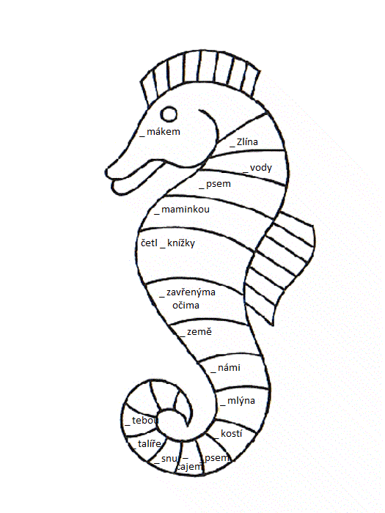

- Obrázek
Mořští živočichové. www. omalovankykvytisknuti.info. 2008-12-24. [ cit. 2014-04-22]. Dostupné online: http://www.omalovankykvytisknuti.info/tag/ryba
- Moje tvorba

5. Korektura textu
- Podtrhněte řádek, ve kterém jsou všechny předložky správně.
a) koláček s mákem, řetízek ze stříbra, Petra z Janou, hračky ze dřeva, pojď se mnou
b) ze zahraničí, s maminkou, chléb s máslem, přijdu s tetou, vykoukl z vody c) dívá se z okna, pejsek s kočičkou, dort ze šlehačkou, přichází z venkova d) volání ze třídy, marmeláda z jahod, povídka z knížky, žloutek z bílkem
- Dočkalová, L. Český jazyk 5 nově, Pracovní sešit pro 5. Ročník, 1. díl, Brno: Nová škola, 2012, 51 str. ISBN978-80-7289-370-6

6. Hra
Žáci se rozdělí do skupinek. Každá skupinka dostane kartičky, na kterých bude obrázek, předložka a název činnosti/věci. Úkolem každé skupinky je seřadit kartičky, které k sobě patří, do tří sloupečků co nejrychleji a správně.

 | Z | záložka _ knihy
 | Z | vývar _ kostí
 | SE | _ zavázanýma očima
 | Z | svetr _ vlny
 | S | čaj _ citrónem
 | S | klec _ ptáčkem
 | ZE | slon _ stáda
 | S | taška _ nákupem

- Vlastní tvorba

